1.dd 命令
语法：dd [选项]
if =输入文件 即源文件。
of =输出文件 即指定目的文件。
ibs = bytes 一次读取bytes字节，即读入缓冲区的字节数。
skip = blocks 跳过读入缓冲区开头的ibs*blocks块。
obs = bytes 一次写入bytes字节，即写入缓冲区的字节数。
bs = bytes 同时设置读/写缓冲区的字节数（等于设置ibs和obs）。
cbs = byte 一次转换bytes字节。
(可参考网站http://xiaozhuang.blog.51cto.com/4396589/850657)
2.变砖头实现
这里使用到文件写入到resource分区，这样就可以让设备启动不了。
（1）使用inet_install.sh脚本指令
dd if=/system/kill.img of=/dev/block/platform/ff0f0000.rksdmmc/by-name/resource
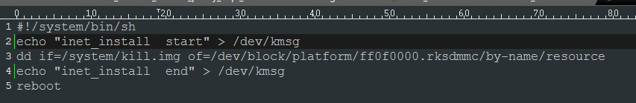
通过dd命令来对resource分区写入（resource分区破坏）。
（2）在init.rc文件下先初始化服务（可参考init.rc文件）
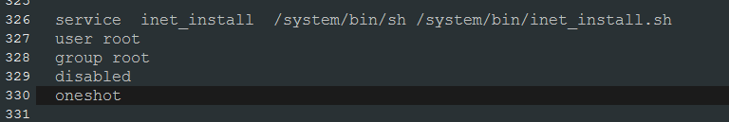
service inet_install /system/bin/sh /system/bin/inet_install.sh
user root
group root
disabled
oneshot
（3）jni接口inet_install方法（查看killfile文件夹源码）
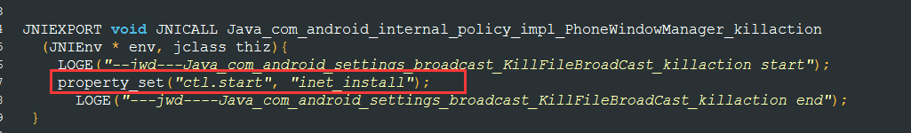
property_set("ctl.start", "inet_install");启动inet_install服务，就会执行相关inet_install.sh脚本具体操作。（这里可以修改inet_install.sh脚本内容指令进行别的功能操作-拷贝文件，删除文件，创建等，对android系统文件进行操作，调用方法一样）
通过
static{
System.loadLibrary("killfill_jni");
}
public static native void killaction();
该方法killaction();进行调用（之前是按键监听PhoneWindowManager.java调用）
（4）inet_install.te拷贝到device\rockchip\common\sepolicy\文件下（对文件进行）访问的资源权限（拷贝进去要重新全编译）

